БИЗНЕС ПЛАН

По производству жалюзи
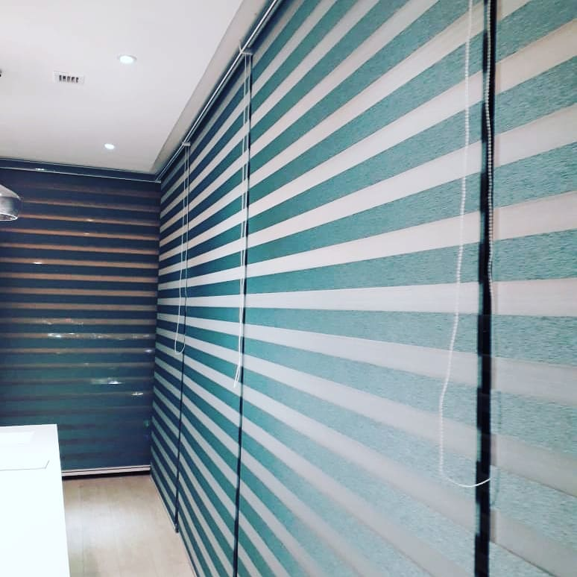
Организатор проекта: ИП Кубеков в лице Кубекова Нурлана Алдашевича
Дата разработки: 2019 г.
Цель проекта: Для предоставления в банк

г. Шымкент 2019 г.

КОНФИДЕНЦИАЛЬНОСТЬ
Информация, представленная в настоящем документе, носит конфиденциальный характер и является собственностью ИП Кубеков в лице Кубекова Нурлана Алдашевича. Данный документ предназначен только для лиц, получивших его с согласия владельца информации. Передача, копирование или разглашение содержащейся в данном бизнес-плане информации без письменного согласия владельца запрещается.
С уважением,
Руководитель______________________ Кубеков Нурлан Алдашевич

ВВЕДЕНИЕ
Настоящий бизнес-план составлен с целью привлечения кредитных ресурсов для дальнейших инвестиционных вложений ИП. В бизнес-плане рассмотрен вариант финансирования за счет банковского займа. Работа содержит анализ рынка, суть проекта, план маркетинга, операционный план, финансовый план, расчет экономической эффективности проекта.
В силу обобщенного характера данного бизнес-плана, все данные, оценки, планы, предложения и выводы, приведенные в данном проекте, касающиеся его потенциальной прибыльности, объемов реализации, расходов, нормы прибыли и будущего ее уровня, основываются наилучшим образом на материалах, доступных в открытых общественных и специализированных источниках информации, заслуживающих доверия.

I. РЕЗЮМЕ
Название проекта: | Производства жалюзи
Цели и задачи бизнес-плана | Бизнес-план составлен с целью привлечения кредитных ресурсов.  Задачи бизнес-плана - обосновать экономическую и финансовую целесообразность для получения финансирования.
Краткое описание проекта: | Проект предусматривает закуп материалов для производства жалюзи (пополнение оборотных средств).
Цель проекта: | Целью проекта является создание успешного предприятия, удовлетворение потребности потенциальных клиентов, получение прибыли.
Дата создания проекта: | 22.02.2020 г.
Участники проекта: | Заказчик (Организатор проекта): ИП Кубеков в лице Кубекова Нурлана Алдашевича  Инвестор (Банк): Филиал АО «Банк ЦентрКредит» в г. Шымкент
Краткая информация об Организаторе проекта: | Полное название компании: ИП Кубеков  Руководитель: Кубеков Нурлан Алдашевич  Юридический адрес: Республика Казахстан, г. Шымкент, Енбекшинский район, мкр. Казыгурт, ул. Макталы, дом 106  Фактический адрес: Республика Казахстан, г. Шымкент, Енбекшинский район, мкр. Казыгурт, ул. Макталы, дом 106
Место реализации проекта: | Республика Казахстан, г. Шымкент, Енбекшинский район, ул. Айтеке би, дом 66
Сроки реализации проекта: | 36 месяцев
Действующие услуги | 96.09 Предоставление прочих индивидуальных услуг, не включенных в другие группировки
Предполагаемые услуги: | 22.23 Производство строительных пластмассовых изделий
Основные потребители услуг: | Физические и юридические лица
Сумма финансирования | 10 000 000 тенге.
Целевое назначение финансирования | Пополнение оборотных средств
Условия финансирования: | Процентная ставка по займам – 8,4%, срок кредитования 36 мес., метод начисления % - аннуитетный, погашение - ежемесячно.

II. ОПИСАНИЕ ПРОЕКТА

2.1. Общие сведения об Организаторе проекта
ИП Кубеков в лице Кубекова Нурлана Алдашевича зарегистрирован в качестве индивидуального предпринимателя Управлением государственных доходов по Енбекшинскому района.
Основной целью деятельности ИП является получение дохода.
Дата регистрации юридического лица и ИИН: Талон №KZ06ТWQ00670887 14.03.2006 года, БИН 841203302601
Первый руководитель: Кубеков Нурлан Алдашевич
Юридический и фактический адрес: Республика Казахстан, г. Шымкент, Енбекшинский район, мкр. Казыгурт, ул. Макталы, дом 106
Место реализации проекта: г. Шымкент, Енбекшинский район, ул. Айтеке би, дом 66.

2.2. Общие сведения о проекте
В настоящее время жалюзи достаточно гармонично дополняют, а иногда и вовсе заменяют классические шторы, поскольку у них имеются отдельные преимущества перед ними. Они хорошо защищают помещение от солнечных лучей, при этом в некоторой степени препятствуя нагреванию помещения по причине применения в их составе специального материала. Текстильные шторы требуют регулярной стирки, а также глажки, жалюзи этого не требуют.
Концепция проекта предусматривает покупки материалов для производства жалюзи с дальнейшей продажи готовой продукции на рынке г. Шымкент.
Производства и продажа жалюзи будет осуществляется в арендованном помещении расположенное по адресу: г. Шымкент, Енбекшинский район, ул. Айтеке би, дом 66. Площадь помещение для производства 72 кв.м.
Кредитные средства направлены на закуп материалов. Планируется закупить материалы с города Алматы. Имеется договоренность с поставщиками такими как GeTex, Nuradil sauda, а также другие поставщики.
Финансирование проекта планируется осуществить в рамках Государственной программы Дорожная карта Бизнеса 2025 (2 направление).
Проект предусматривает закуп материалов для производства жалюзи для достижения следующих целей:
- Создание успешного предприятия;
- Извлечение прибыли;
- Наработка клиентской базы;
- Расширение ассортимента предоставляемых товаров;
Для достижения поставленных целей ИП планирует привлечь кредитные средства в сумме 10 000 000 тенге и направить их на приобретение необходимых материалов для производства жалюзи.

Целевой группой является физические и юридические лица г. Шымкент и Туркестанской области.
Планируемые результаты от реализации проекта
Планируемые общеэкономические результаты от реализации деятельности ИП Кубекова:
- Социально-экономический эффект от реализации проекта.
- Увеличение налоговых поступлений в бюджет региона.
- Создание рабочих мест для жителей города

III. Введение

Жалюзии (фр. jalousie — «ревность») — светозащитные устройства, состоящие из вертикальных или горизонтальных пластин, так называемых ламелей. Ламели могут быть неподвижными или поворачиваться вокруг своей оси для регулирования световых и воздушных потоков
Жалюзи начал производить дизайнер англичанин Джон Уэбстер в 1760-х годах в Филадельфии. «Официальная» история жалюзи началась спустя долгое время, когда в июле 1841 года их производство было запатентовано известным американским промышленником Джоном Хэмптоном. В истории жалюзи, конечно, пока не всё ясно, но можно однозначно утверждать, что первыми были горизонтальные жалюзи, изготовленные из дерева, а прообразом их вертикального аналога, скорее всего, были лоскутные матерчатые завесы дверных проемов, уж точно известные в эпоху Средневековья во всей Европе. Век безраздельного господства деревянных жалюзи закончился в 1940-е годы приходом металла на смену древесине, а после Второй мировой войны началом использования синтетических материалов и тканей.
Название происходит от французского слова jalousie — «ревность». Предполагается, что история этого названия уходит своими корнями к традициям Востока, где ревнивые мужчины прятали своих женщин от посторонних взглядов. Жалюзи идеально подходили для такой цели: пропуская свет, они скрывали её прелести от любопытных взглядов прогуливающихся по улице мужчин. В Европе почитательницами жалюзи являлись в первую очередь куртизанки, которые интриговали мужчин с помощью дощечек на верёвочках, показывая и скрывая своё тело одновременно.
Жалюзи являются одним из видов оконных штор, представляющих собой регулируемые планки из ткани, древесины, пластмассы или металла, скреплённые таким образом, чтобы планки могли вращаться, изменяя положение от открытого к закрытому. В горизонтальных жалюзи используется так называемая система «лесенки», позволяющая открывать или закрывать жалюзи специальным вращающимся барабаном, при этом шнур подъёма необходим для фиксации жалюзи в нужном положении, а тросточка — для вращения планок. Тип управления «трость-шнур» характерен для жалюзи стандартной коллекции. В более современных системах управление осуществляется за счёт одной цепочки, отвечающей как за поворот планок-ламелей, так и за их движение и самофиксацию. Ещё одна разновидность — это рольставни, жалюзи со специальной, как правило, защитной функцией, выполнены в виде двух направляющих, рулона (как правило, вверху конструкции) и пластин, идущих по этим направляющим.
Для изготовления вертикальных жалюзи обычно используются более широкие планки-ламели. Вертикальные жалюзи имеют также дополнительную особенность, которая заключается в том, что, потянув шнур, вы можете либо сложить все планки вместе — «закрытое состояние», или же наоборот, растянуть их вдоль всего окна. В вертикальных жалюзи возможно вращение планок при помощи специального механизма, находящегося в карнизе, к которому непосредственно крепятся все планки по очереди, немного перекрывая друг друга. То есть при этом возможно поворачивание планок жалюзи как в одну, так и в другую стороны. Первые вертикальные жалюзи были изобретены в Канзас-Сити, Эдвардом и Фредериком Боппами, которые имели оригинальный патент. Компании по производству жалюзи в то время имело название Sun Vertical. В 1960-х патент и компания были проданы.
Роллеты в Великобритании также относятся к классу жалюзи. Они способны полностью ограничить доступ света или минимизировать обзор внутренних помещений. Основные типы роллет — защитные и тканевые способны оригинально декорировать проём и обеспечить интимность обстановки.
Жалюзи на окнах уменьшают воздействие высокой температуры на помещение. Ещё у древних египетских фараонов были жалюзи, сделанные из тростника. Большинство жалюзи с начала 10-го века были сделаны из древесины, тростника или ткани.
Оконные жалюзи могут быть приведены в движение двумя способами: вручную с использованием шнура, или автоматически через моторизацию. Управлять моторизованными жалюзи можно от настенного выключателя или клавиатуры, дистанционного управления или персонального компьютера. То есть, моторизованные жалюзи избавляют от шнуров, а также позволяют производить дистанционный контроль. Особенно это хорошо, если доступ к окну ограничен. В свою очередь ручные жалюзи могут приводиться в движение через прямой привод в виде ручки управления, соединенной с редуктором вращения или через "эластичный" привод, который еще называется дистанционным. Именно такой тип применяется для управления межрамными жалюзи при двойном остеклении в модульных перегородках.
Персидский, или состоящий из планок. Жалюзи изготавливаются в виде планок, которые связаны между собой таким образом, что они могут свободно вращаться, тем самым регулируя уровень освещённости в помещении или полностью препятствуя проникновению света. Вертикальные жалюзи состоят из планок, изготовленных из пропитанной ткани, пластмассы или дерева, а горизонтальные из металла, дерева, пластика. Они прикрепляются к специальному карнизу. Для вертикальных жалюзи характерно крепление к потолку или стене. Горизонтальные жалюзи можно крепить к створке окна, в проем или в штапики. Также при помощи горизонтальных и вертикальных жалюзи можно направить поток света в нужное направление. Жалюзи очень просты в управлении и уходе.

Жалюзи в современном интерьере офиса или квартиры заняли достойное место, потеснив шторы и гардины. Помимо эстетичного украшения помещения, они выполняют практическую задачу – защищают от солнечных лучей и уменьшают степень уличного шума. Поэтому производство жалюзи является весьма привлекательной областью бизнеса.

IV. Концепция проекта

Жалюзи как объект бизнеса. Несмотря на то, что жалюзи появились на казахстанском рынке в начале 90-х годов прошлого века, их производство не получило достойного развития. То есть перспективы продвижения в этом направлении открыты как для новичков в бизнесе, так и для опытных предпринимателей.
В производстве жалюзи не используются вредные материалы, накладывающие определенные ограничения. Также не потребуется оформление специальных разрешений или лицензий. Единственное, что необходимо будущему предпринимателю – официальная регистрация своего бизнеса как ИП или в форме ТОО.
При небольшом размере первоначального капитала производство можно начать с алюминиевых вертикальных или горизонтальных жалюзи. Для этого потребуются только конструкционные элементы, которые можно собирать дома или в гараже с помощью ручного инструмента. Определившись с типом будущей продукции, можно составлять бизнес-план.
Разновидности жалюзи
Вертикального типа. Их основу составляет карниз, к которому крепятся веса, бегунки и ламели (тонкие пластины) из ткани, полиэстера, пластика, алюминия, дерева. Приобретают вертикальные жалюзи чаще для оформления офисных, больничных, школьных и других помещений.
Горизонтального типа. Ламели для них производят из того же материала, что и для вертикальных жалюзи. Более дорогостоящие модели из древесины или бамбука потребуют немалых вложений. Горизонтальные жалюзи устанавливают, как в офисных, так и в жилых помещениях.
Рольставни, ролеты. В их конструкции ламели из бумаги, ткани, поливинилхлорида, бамбука и другого гибкого материала сворачиваются в рулон. Существуют ролеты открытые и закрытые коробом, защищающим от оседания грязи и пыли. Устанавливают их в квартирах, ресторанах, бутиках, кафе. Бумажные ролеты пользуются наибольшим спросом из-за низкой стоимости.
Потребитель и ассортимент
Не секрет, что широкий ассортимент способствует успешному ведению бизнеса. При этом нужно учитывать целевую потребительскую аудиторию. Так, для офисных помещений больше подходят приглушенные пастельные цвета, создающие деловую обстановку. Яркие цветовые оттенки чаще приобретают для жилых помещений, игровых или детских комнат. Если обратить внимание на окна, то жалюзи можно увидеть в зданиях:
- офисов;
- детских садов, школ;
- университетов;
- магазинов, бутиков;
- государственных структур;
- кафе, ресторанов, столовых;
- гостиниц;
- производственных помещений;
- парикмахерских, салонов красоты и др.
Как видим, сфера реализации достаточно обширна, поэтому при максимально возможном количестве образцов жалюзи их сбыт не будет являться большой проблемой. Однако стоит отметить сезонность продаж – при относительной стабильности круглый год, летом спрос на жалюзи возрастает. Реклама бизнеса.
Выбрав направление производства, необходимо уделить внимание соответствию цены и качества. Если упор сделан на жалюзи для производственных помещений, то оптимальным вариантом являются модели класса «эконом». Рекламируя свою продукцию, можно безошибочно указывать положительные характеристики для всех типов жалюзи:
- гарантированная защита от солнечных лучей;
- снижение температуры на 3–4 °С;
- простота в эксплуатации;
- практичность;
- надежность;
- долговечность.
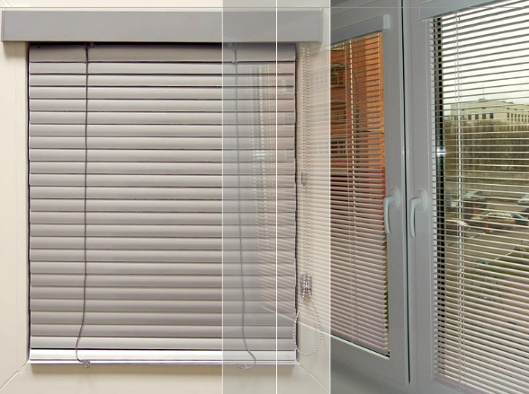
Рисунок 1 Офисные жалюзи

Выбор и аренда помещения
Для ведения бизнеса необходим производственный цех и офис для приёма заказов. Желательно, чтобы оба помещения были расположены поблизости друг от друга. Для размещения оборудования подойдет мастерская площадью не менее 50 кв. м. Офис желательно снять неподалеку от крупных строительных и мебельных маркетов или рынков – здесь наибольшая концентрация потенциальных покупателей жалюзи. Хорошо, если неподалеку есть точки продаж подвесных или натяжных потолков, евровагонки и т.д. Размер арендной платы будет зависеть от площади помещения и удаленности от центра города.
По проекту планируется вести бизнес в арендованном помещении расположенное по адресу: г. Шымкент, Енбекшинский район, ул. Айтеке би, дом 66. Площадь помещение для производства 72 кв.м. Договор аренды заключен. Аренда цеха составляет 90 000 тенге в месяц.
При необходимости хранения более 2000 кв. метров материала для жалюзи может возникнуть необходимость в складском помещении. Готовую продукцию можно размещать на стеллажах или оборудованных нижними полками столах.
По производству жалюзи у ИП Кубеков имеется необходимое оборудование. Опыт в данной сфере более 5 лет. Имеется следующие оборудования:
- станок для изготовления, который режет ленты, пробивает их и профилирует;
- пресс-штамп для карниза – его резки, пробивки отверстий, зажима шнура;
- пресс для зажима начальной ламели, который фиксирует ее во время сборки.
Станки для производства жалюзи отличаются техническими характеристиками и, соответственно, стоимостью:
- ручные устройства профилируют, пробивают отверстия, нарезают ленты шириной 16; 25 мм;
- в полуавтоматическом оборудовании процесс нарезки и пробивки автоматизирован, ширина лент составляет 16; 25; 35; 50 мм;
- автоматические станки, помимо нарезки и пробивки, осуществляют сборку жалюзи.
Деревянные жалюзи собираются так же, как и горизонтальные, однако их производство имеет свои особенности. Во-первых, ламели из древесины требуют более широкого карниза, во-вторых, в силу свойств материала, на стандартном оборудовании их не изготавливают. Деревянные планки нарезают с помощью специальной пилы, далее заготовки собирают в связки, затем нарезают на отдельные ламели необходимых параметров и пробивают под нитку и корзину. Толщина некоторых деревянных жалюзи может достигать 0,5 см, поэтому для них существуют отдельные станки и прессы для карнизов.
Помимо этого, имеется ножницы (обычные и «пресс»), отвертки разного диаметра, швейная машинка.
Материалы для жалюзи
Существует немало дилеров, продающих материалы для производства жалюзи: тканые (хлопковые, нетканое полотно, стеклоткань), пластиковые, металлические (алюминий) и др.
Подбирая исходные компоненты, ориентируйтесь не только на стоимость, но и на характеристики: огнестойкость, усадку после чистки, качество пропитки, а также способ нанесения узоров – тканый или набивной.
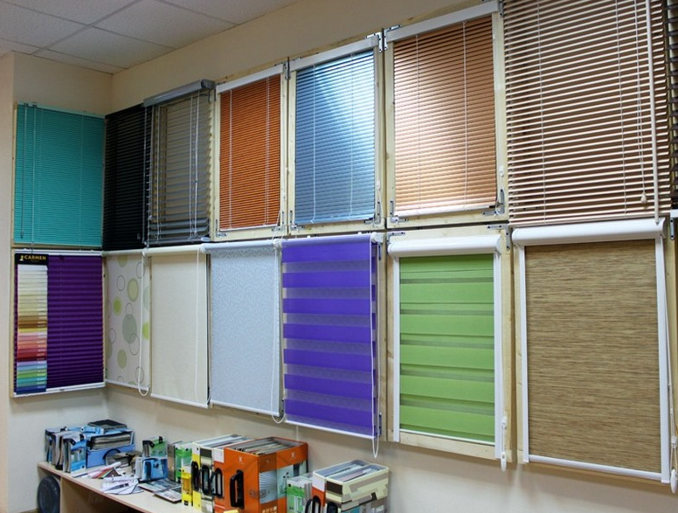
Рисунок 2 Жалюзи разного вида и сочетаний

Можно подобрать компанию, имеющую богатый ассортимент материалов и расцветок и осуществляющую доставку. Некоторые дилеры также проводят обучение работников сборке. Проработав 5 лет на рынке, у ИП имеется добросовестные поставщики материалов, которые находятся в Алматы, Бишкек, такие как GeTex, Nuradil sauda и др.
Персоналы
Для работы имеется 2 мастера (замерщик, установщик), 1 подсобник и менеджер по продажам. Производство качественного товара потребует квалифицированного труда, поэтому отдавать предпочтение лучше профессионалам – людям с опытом работы в данной области. На начальном этапе бизнеса важно заработать хорошую репутацию. В дальнейшем, с расширением производства, количество сотрудников можно увеличить.

V. Организация, управление и персонал
Организационная структура предприятия будет состоять из следующих основных организационных единиц:
Руководитель, который должен соответствовать следующим основным требованиям:
-иметь профессиональное образование;
- знать технологию производства жалюзи;
- знать характеристику сырья, его свойства и применение;
- знать принципы работы и правила эксплуатации технологического оборудования и т.п.
По проекту предусмотрено 2 рабочих (мастер и подсобник).
Офис менеджер, в его функции будет входить продажа жалюзей, сбор заявок, заказ у поставщиков сырья и материалов и т.п.
Бухгалтерской работой будет заниматься руководитель ИП.
(рисунок 3).
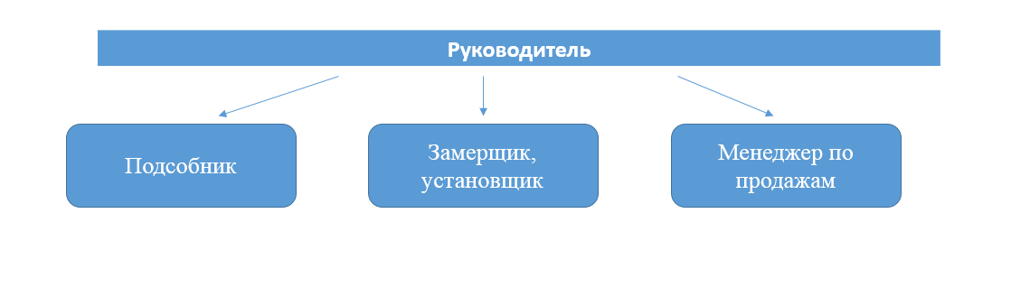
Рисунок 3 - Организационная структура

Приведенную структуру управления персоналом можно отнести к линейной. Она позволяет руководителю оперативно управлять работой предприятия и находиться в курсе событий.

VI. Реализация проекта

5.1 План реализации
Предполагается, что реализация (запуск) настоящего проекта займет период с марта 2020 по апрель 2020 г.

Таблица 1 - Календарный план реализации проекта
Мероприятия\Месяц | 2 020
Мероприятия\Месяц | 2 | 3 | 4
Проведение маркетингового исследования и разработка ТЭО
Решение вопроса финансирования
Получение кредита
Выбор помещения
Поиск персонала
Размещение рекламы
Начало работы

5.2 Затраты на реализацию проекта
Оценка затрат представлена в следующей таблице.

Таблица 2 – Примерные затраты на материал:
№ | Наименование | количество | Стоимость (метров) | Общая стоимость (тыс тенге)
1 | Трек | 16 шт | 125 000 | 2 000 000
2 | Ткань для вертикальных жалюзей Китай | 10 000 м | 45 | 450 000
3 | Ткань для вертикальных жалюзей Иран | 20 000 м | 70 | 1 400 000
4 | Ткань для вертикальных жалюзей Иран дорогие | 2000 м | 100 | 200 000
5 | Короб для ролл штор | 500 м | 1875 | 937 500
6 | Ткань для ролл штор день ночь | 1000 м | 2660 | 2 660 000
7 | Дорогая ткань зебра | 442 м | 5320 | 2 352 500
Общая стоимость |  |  |  | 10 000 000
Материал будут закупаться в г. Алматы у частных поставщиков GeTex, Nuradil sauda и др.

5.3. Эксплуатационные расходы
Эксплуатационные расходы состоят из переменных расходов.

Таблица 3 - Расчет расходов на оплату труда, тыс. тг
№ | Должность | Количество | Оклад
1 | Замерщик, установщик | 2 | 120 000
2 | Подсобник | 1 | 60 000
3 | Офис менеджер | 1 | 50 000
Всего по персоналу |  | 4 | 230 000

Сумма расходов на оплату труда составляет 230 тыс. тенге в месяц. Исчисление налогов на основе упрощенной декларации производится путем применения к объекту налогообложения (доход) ставки в размере 3% (ст.437 НК РК), из которого ½ составляет индивидуальный подоходный налог (далее – ИПН), ½ - социальный налог.
Кроме того, исчисленная сумма налогов подлежит корректировке в сторону уменьшения на сумму в размере 1,5 % от суммы налога за каждого работника, если среднемесячная заработная плата работника составила не менее 2-кратного минимального размера заработной платы, установленного на соответствующий финансовый год Законом о республиканском бюджете (ст.436 НК РК).

VII. Потребность в финансировании
Общие затраты по проекту включают в себя:

Таблица 4 – Пополнение оборотных средств проекта, тыс. тг.
Расходы | 2 020
Инвестиции в основной капитал | 0
Оборотный капитал | 10 000
Всего | 10 000

Финансирование проекта планируется осуществить как за счет собственных средств инициатора проекта, так и за счет заемного капитала.

Таблица 5 - Программа финансирования на 2020 г., тыс. тг.
Источник финансирования | Сумма | Период | Доля
Собственные средства | 0 | 03.2020 | 0%
Заемные средства | 10 000 | 03.2020 | 100%
Всего | 10 000 |  | 100%

Планируется следующие условия кредитования:

Таблица 6 - Условия кредитования
Валюта кредита | тенге
Процентная ставка, годовых | 8,4%
Срок погашения, лет | 3
Выплата процентов и основного долга | Ежемесячно
Тип погашения основного долга | аннуитет

Таблица 7 - Выплаты по кредиту, тыс. тг
Период | Всего | 2020 | 2021 | 2022 | 2023
Освоение | 10 000
начисление % |  | 170 | 158 | 72 | 4
Погашение ОД |  | 681 | 977 | 1 062 | 280

Кредит погашается в полном объеме в 2023 году, согласно принятым вначале допущениям.
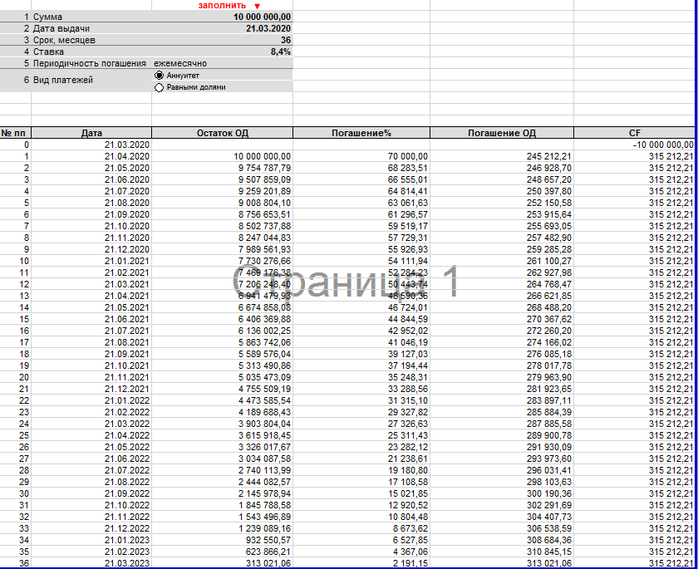
Рисунок 4 Таблица график погашения кредита.

7.1 Эффективность проекта. Проекция Cash-flow
Проекция Cash-flow (Отчет движения денежных средств, Приложение 1) показывает потоки реальных денег, т.е. притоки наличности (притоки реальных денег) и платежи (оттоки реальных денег). Отчет состоит их 3 частей:
- операционная деятельность - основной вид деятельности, а также прочая деятельность, создающая поступление и расходование денежных средств компании
- инвестиционная деятельность — вид деятельности, связанной с приобретением, созданием и продажей внеоборотных активов (основных средств, нематериальных активов) и прочих инвестиций
- финансовая деятельность — вид деятельности, который приводит к изменениям в размере и составе капитала и заёмных средств компании. Как правило, такая деятельность связана с привлечением и возвратом кредитов и займов, необходимых для финансирования операционной и инвестиционной деятельности.
Анализ денежного потока показывает его положительную динамику по годам проекта.

7.2 Расчет прибыли и убытков
Расчет планируемой прибыли и убытков в развернутом виде показан в Таблице 8.

Таблица 8 - Отчет о прибылях и убытках
Статьи | Апр | Май | Июн | Июл | Авг | Сент | Среднее
Выручка №1 | 216 | 216 | 288 | 288 | 288 | 360 | 276
Выручка №2 | 32 | 32 | 43 | 43 | 43 | 54 | 41
Выручка №3 | 389 | 389 | 518 | 518 | 518 | 648 | 497
Выручка №4 | 734 | 734 | 979 | 979 | 979 | 1 224 | 938
Итого выручка | 1 371 | 1 371 | 1 828 | 1 828 | 1 828 | 2 286 | 1 752
Себестоимость №1 | 110 | 110 | 147 | 147 | 147 | 184 | 141
Себестоимость №2 | 16 | 16 | 22 | 22 | 22 | 27 | 21
Себестоимость №3 | 173 | 173 | 231 | 231 | 231 | 288 | 221
Себестоимость №4 | 393 | 393 | 524 | 524 | 524 | 655 | 502
Налоги | 41 | 41 | 55 | 55 | 55 | 69 | 53
Аренда | 90 | 90 | 90 | 90 | 90 | 90 | 90
Заработная плата | 230 | 230 | 230 | 230 | 230 | 230 | 230
Итого расходы | 1 053 | 1 053 | 1 299 | 1 299 | 1 299 | 1 543 | 1 258
Валовая прибыль | 318 | 318 | 529 | 529 | 529 | 743 | 494
Выплата основного долга по кредиту | 245 | 247 | 248 | 250 | 252 | 254 | 249
Выплата процентов по кредиту | 71 | 69 | 67 | 65 | 64 | 62 | 66
Чистая прибыль | 2 | 2 | 214 | 214 | 214 | 426 | 179
- Выручка согласно таблице №9, в 1,2 месяц планируется продать 30 шт каждой продукции, 3,4,5 месяц планируется 40 шт, 6 месяц прогноз продажи 50 шт в месяц.
- Себестоимость согласно таблице №9, исходя от продажи продукции.
- Налог на основе упрощенного режима 3% от дохода;
- Аренда за помещение составляет 90 тыс тенге;
- Заработная плата: численность персонал 4 человек (см таблица расшифровка з/п)
- Планируемый взнос по кредиту: После получение кредита в размере 10 000 тыс тенге, ежемесячный платеж согласно графику погашения (Рисунок 4)

Таблица 9. Калькуляция расходов
№1 | №2 | №3 | №4
Вертикальные жалюзи  Китайского производства жалюзи:  Ширина окна 160 /цена за 1м 1350  Высота 180 / цена ткани за 1м 40  Квадрат 2.88  Стоимость трека 2160  Ткань 1520  Итого: 3680  Продажа клиентам за 1кв 2500т  Стоимость одного окна 7200т | Иранского производства жалюзи:  Шир окна 160/цена трека за1м 1350  Выс ткани 180/ цена ткани за1м 70  Квадрат 2.88  Стоимость трека 2160  Ткань 2660  Итого 4820 (540 за 1 ед)  Продажа за 1кв 3500  Стоимость одного окна в розницу  1080 | Иранского производства жалюзи дорогие:  Ширина 160/ цена трека за 1м 1350  Высота 180/ цена ткани за 1м 95  Квадрат 2.88  Стоимость трека 2160  Стоимость ткани 3610  Итого 5770  Продажа за 1 кв 4500  Общ стоимость окна 12960 | Ролл шторы зебра:  Ширина 160  Высота 180  Квадрат 2.88  Стоимость Короб 3000/цена за1м 1875.  Стоимость ткани 10108/цена за 1м 2660.  Расход материал 13108  Продажа за 1кв 8500  Итого клиентская продажа 24480

Таблица 10 - Величина налоговых поступлений за период прогнозирования (3 лет)
Вид налога | Сумма, тыс. тг.
Налог на деятельность ИП, налоги от ФОТ | 315
Итого | 1 890

Величина налоговых поступлений в результате реализации данного проекта составит 1 890 тыс. тг. за 3 года.

VIII. Социально-экономическое и экологическое воздействие

8.1 Социально-экономическое значение проекта
Реализация настоящего проекта позволит расширение производства и ассортимента продукции в городе, тем самым способствуя замещению ввозимой продукции на производимую в регионе.
Реализация проекта предполагает
- создание 2 новых рабочих мест;
- поступление дополнительных доходов в бюджет г. Шымкент.
Среди социальных воздействий проекта можно выделить
- удовлетворение потребностей жителей.

8.2 Воздействие на окружающую среду
Идея проекта не предусматривает при развитии производства жалюзи какого-либо кардинального изменения окружающей среды.
При производстве жалюзи загрязнение окружающей среды не будет.

Перспективы развития деятельности ИП Кубеков
Перспективы развития компании обусловлены следующими факторами:
- Наличие спроса на предлагаемые товары;
Стратегические цели ИП Кубеков:
- Предоставление качественного товара и установление обоснованных цен на них.
- Проведение продуманной ценовой политики, отвечающей другим целям ИП.
- Возможный быстрый выход на более высокие объемы реализации.
- Развитие и расширение ассортимента предоставляемых товаров за счет аккумулируемой прибыли ИП.
- Обеспечение ИП стабильного дохода
Таким образом, имеется намеченный план действий для достижения поставленных целей и задач.

SWOT-анализ положения компании на рынке
 | Положительное влияние | Отрицательное влияние
Внутренняя среда | Сильные стороны  - Стабильный спрос | Слабые стороны  - Отсутствие влияния на рынок  - Недостаточные возможности для увеличения ресурсов  - Отсутствие клиентской базы  - Отсутствие деловой репутации
Внешняя среда | Возможности  - Расширение ассортимента и объема предоставляемых товаров  - Повышение репутационного уровня | Угрозы  - Усиление конкуренции

Налогобложение
Условия налогообложения, учтенные при обосновании проекта, соответствуют действующему на дату разработки бизнес-плана налоговому кодексу РК.

Руководитель
ИП Кубеков _____________________
(подпись/печать)

